**MANTENIMIENTO**

**MODO ADMINISTRADOR**

Al entrar en modo administrador la ventana de mantenimiento nos mostrará lo siguiente:

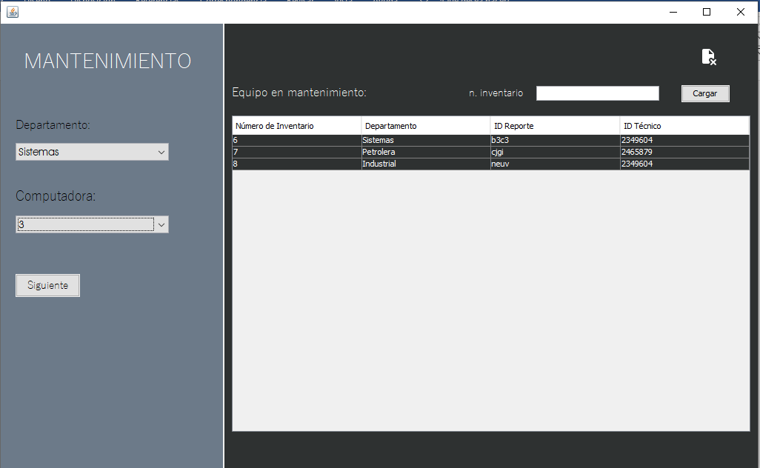

En la parte izquierda y con fondo azul de la pantalla dará las opciones de elegir departamento y el número de inventario del equipo que este en ese departamento. Si queremos agregar a mantenimiento el equipo, después de haber seleccionado las opciones anteriores, solamente daremos clic al botón siguiente.

Para confirmar, damos en Sí:

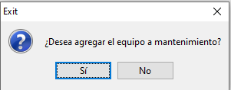

Para que lo muestre la tabla daremos clic en cargar:

Ahora el equipo se encuentra en mantenimiento

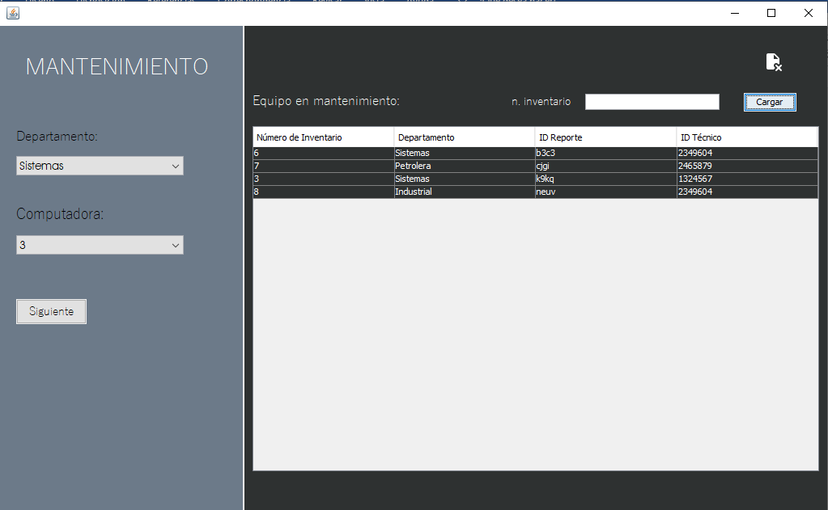

En la parte derecha de la pantalla y con fondo azul, nos mostrará la tabla en donde se encuentran todos los equipos en mantenimiento del sistema. Para buscar un equipo en esta tabla, lo haremos por medio del número de inventario y dando clic en el botón cargar. Si el campo de búsqueda este vacío al momento de dar clic en cargar, visualizaremos a todos los equipos en mantenimiento.

Para sacar un equipo de mantenimiento seguiremos los siguiente pasos:

* Seleccionamos un equipo en la tabla

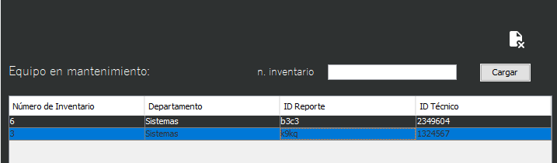

* Damos clic en el botón de eliminar de la parte superior derecha

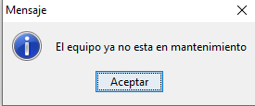

Ahora el equipo ya no se encuentra en mantenimiento

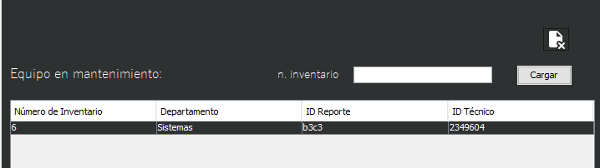

**MODO JEFE**

Al entrar en modo jefe la ventana mantenimiento nos mostrará lo siguiente

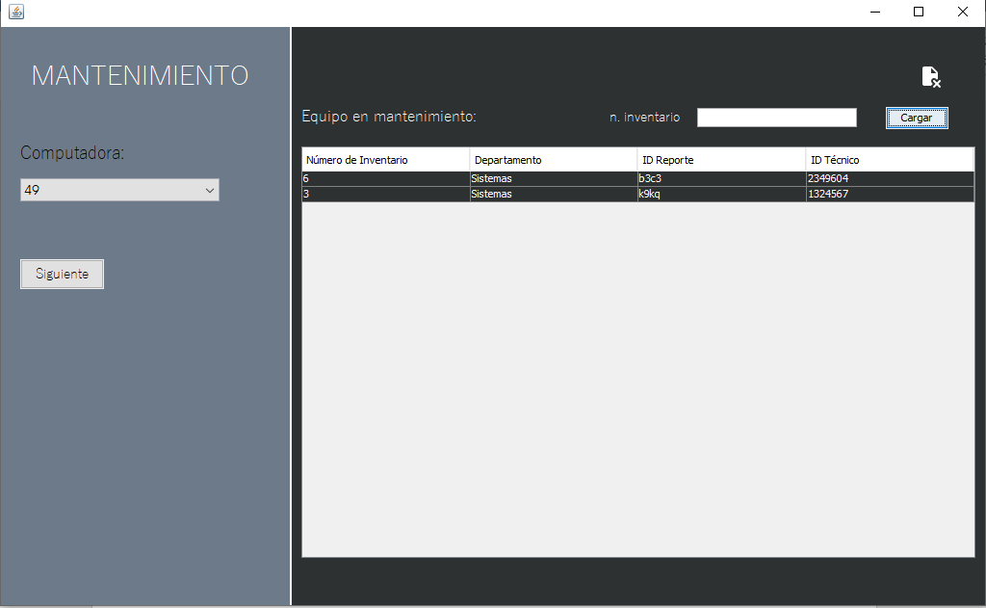

En este modo en la parte izquierda de la pantalla nos mostrará ahora solamente la opción para elegir el número de inventario de la computadora del departamento del jefe.

El método de añadir será el mismo que en modo administrador, después de seleccionar al equipo, y damos clic en Siguiente.

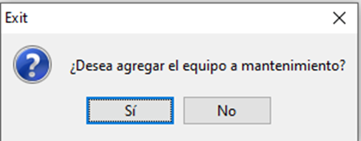

En la parte derecha de la pantalla veremos la tabla de equipos en mantenimiento

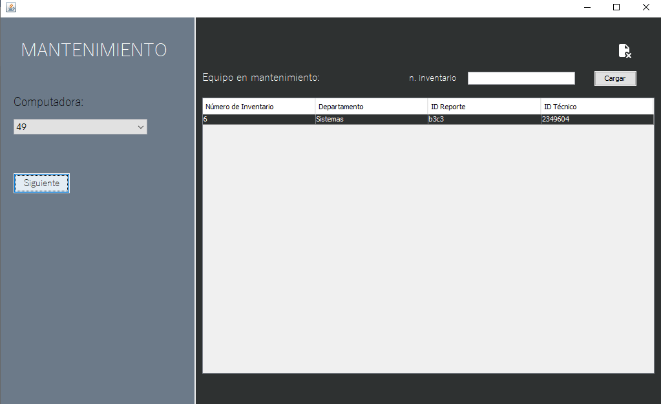

Las opciones de eliminación y búsqueda serán idénticas que en modo administrador